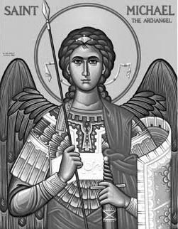

Rímskokatolícka Cirkev

Farnosť

Sv. Michala Archanjela

tel.: 032 – 779 41 76 e-mail: farnost.pobedim@abu.sk

Farské oznamy pre Pobedim
12. – 18. októbra 2020

Po | Féria
Ut | Féria | 18.00 | + Peter Dudík (30-dňová)
St | Sv. Kalixt I. | 18.00 | Poďakovanie za 91 rokov života s prosbou za zdravie a Božiu pomoc pre celú rodinu (148)
Št | Sv. Terézia od Ježiša | 18.00 | + Jozef Bielik, manželka Anna  a rodičia (258)
Pi | Sv. Margita Mária Alacoque | 18.00 | + Jozef Korábek, rodičia a súrodenci z oboch strán (396)
So | Sv. Ignác Antiochijský  (s platnosťou na nedeľu) | 18.00 | + Ján Gajdošík, manželka, dcéra a zať (157)
Ne | 29. nedeľa „cez rok“  Misijná nedeľa | 7.30  10.30 | + Ján Petráš, manželka Mária, rodičia a starí rodičia (431)  za farníkov

- Upratovanie kostola – Č.d.: 139, 140, 142, 148. Ďakujem predchádzajúcej skupine za ich pomoc.
- Zbierka – Na budúcu nedeľu je zbierka na katolícke misie. Na Slovensku bude táto zbierka zvlášť venovaná farnostiam na Srí Lanke a africkým krajinám Togo, Čad a Kongo. Za vaše milodary srdečné Pán Boh zaplať.
- Birmovka – Vzhľadom na problematickú situáciu je udeľovania sviatosti birmovania v našej farnosti zrušené a preložené na budúci rok.
- COVID – Od 1.10.2020 platia sprísnené hygienické pravidlá, ktoré určujú maximálny počet prítomných na sv. omši na 50 veriacich vrátane kňaza. Biskupi udeľujú všetkým veriacim dišpenz od účasti na sv. omši v nedeľu. Vzhľadom na narastajúci počet chorých zvážte účasť na sv. omši. Katolícke médiá ponúkajú priame prenosy viacerých sv. omší.
- Ruženec - V mesiaci október môžeme modlitbou ruženca získať úplné odpustky.
JCLic. Ľuboš Tvrdý, farár
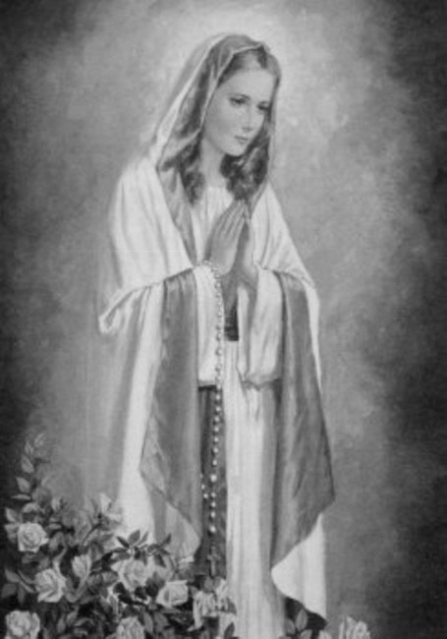

Rímskokatolícka Cirkev

Farnosť

Sv. Michala Archanjela

tel.: 032 – 779 41 76 e-mail: farnost.pobedim@abu.sk

Farské oznamy pre Bašovce
12. – 18. októbra 2020

Po | Féria
Ut | Féria | 17.00 | + Vincent Maco, manželka Jolana a syn Miroslav (50)
St | Sv. Kalixt I.
Št | Sv. Terézia od Ježiša
Pi | Sv. Margita Mária Alacoque
So | Sv. Ignác Antiochijský  (s platnosťou na nedeľu) | 17.00 | + Valerián Dekan, manželka Magdaléna, dcéra Jolana a rodičia (100)
Ne | 29. nedeľa „cez rok“  Misijná nedeľa | 9.00 | + Severín a Anna Dekanoví, rodičia  a súrodenci z oboch strán (29)

- Zbierka - Na budúcu nedeľu je zbierka na katolícke misie. Na Slovensku bude táto zbierka zvlášť venovaná farnostiam na Srí Lanke a africkým krajinám Togo, Čad a Kongo. Za vaše milodary srdečné Pán Boh zaplať.
- COVID - Od 1.10.2020 platia sprísnené hygienické pravidlá, ktoré určujú maximálny počet prítomných na sv. omši na 50 veriacich vrátane kňaza. Biskupi udeľujú všetkým veriacim dišpenz od účasti na sv. omši v nedeľu.
- Birmovka - Vzhľadom na problematickú situáciu je udeľovania sviatosti birmovania v našej farnosti zrušené a preložené na budúci rok.
- Ruženec – V mesiaci október môžeme modlitbou ruženca získať úplné odpustky. Keď v Bašovciach nebude sv. omša, ruženec sa v kostole pomodlíte o 17.30.
- Milodar - Bohuznámi darovali na opravu oltára milodary 100€ a 100€. Veľká vďaka!
JCLic. Ľuboš Tvrdý, farár

